# Разработка web-приложения для создания 3D видеороликов

## Аннотация

Данная статья посвящена проблеме сложности создания 3D трейлеров книг с точки зрения потребителя. В статье рассмотрены основные существующие варианты создания трейлеров, выявлены их основные достоинства и недостатки и на основе исследования сделаны выводы, что для пользователя важны следующие характеристики системы: прозрачность процесса создания видео, скорость рендеринга и иллюстрация получаемого результата в «реальном времени». Разработано решение, позволяющее пользователю самостоятельно создавать видеоролики без обращения к посреднику на основе дополняемой библиотеки шаблонов.

## Введение

Среди проблем, связанных с созданием видео, особо выделяется вопрос о создание 3D видеороликов, стоимость и затраченное время на создание которых обратно пропорциональны, низкая стоимость влечет за собой увеличение времени и наоборот [8].

Создание 3D видеороликов в хорошем качестве требует больших ресурсных, вычислительных и временных затрат. Необходимо найти способ сокращения временных затрат на получение представления общего вида видеоряда без его полного рендеринга. Скорость получения результата и стоимость являются ключевыми факторами в выборе среди аналогичных решений получения 3D видео с целью использования в рекламе.

Объектом исследования является процесс создания 3D видео на примере трейлеров рекламы книг, предметом - временные затраты получения превью видео перед его окончательным рендерингом в высоком разрешении. Цель данного исследования - сокращение времени ожидания перед просмотром превью видео с возможностью внесения правок (замена текстур, аудио и т.д.).

Поставленные задачи:

* Сравнение с существующими аналогами создания трейлеров книг.
* Изучение популярных сценариев трейлеров.
* Изучение потребности в инструментах, необходимых для создания данных 3D видео.

## Обзор предметной области

Для решения задачи создания 3D видеороликов можно использовать различные подходы и методы. В данном разделе приведены основные варианты с точки зрения потребителя.

#### Обращение к 3D дизайнеру

Профессиональный 3D дизайнер моделирует видео быстро и в соответствии со всеми требованиями заказчика, однако задача осложняется поиском идеального исполнителя.

#### Инструмент создания презентаций

Существует множество бесплатных инструментов для создания презентаций от Mircosoft PowerPoint[10] до независимых open source приложений, например, Prezi[11], Book trailers for readers[12]. Однако в перечисленных инструментах отсутствует поддержка создания 3D.

#### Самостоятельное создание в 3D редакторе

Существуют как бесплатные[13], так и платные 3D редакторы[14], в которых каждый человек может самостоятельно смоделировать и получить конечный видеоряд. Однако необходимо иметь навыки работы в сфере 3D моделирования.

### Критерии сравнения аналогов

#### Соответствие требованиям

Критерий оценивает точность соответствия полученного результата изначальным требованиям к трейлеру:

* внешний вид,
* разрешение видео,
* сценарий и т.д.

#### Стоимость

Главным критерием для получения какой-либо услуги всегда является цена, чем стоимость ниже – тем привлекательнее выглядит предложение на фоне других.

#### Скорость

Скорость выполнения поставленной задачи.

#### Удобство

Под критерием удобства подразумевается соотношение стоимости, качества и скорости.

### Таблица сравнения по критериям

Таблица 1 - Сравнение аналогов

|  |  |  |  |
| --- | --- | --- | --- |
| Критерий | Дизайнер | Презентация | Самостоятельно |
| Соответствие ТЗ | + | - | + |
| Стоимость | Высокая | Низкая/Бесплатно | Бесплатно |
| Скорость | Высокая | Низкая | Очень низкая |
| Удобство | Среднее | Среднее | Среднее |

В таблице 1 приведено сравнение аналогов по описанным выше критериям

В соответствии с приведенными выше аналогами можно сделать вывод, что существует ниша, которую можно занять приложением, предоставляющим необходимые инструменты для реализации поставленных задач с минимальной стоимостью, высокой скоростью и удобством работы.

## Выбор метода решения

В результате обзора методов создания 3D видеороликов была показана низкая эффективность представленных методов с точки зрения соотношения скорости, стоимости и качества полученного результата.

Поэтому, цель работы — разработка программного решения, которое может конкурировать на рынке и требовало минимальных затрат времени пользователя.

При этом решение должно обладать следующими свойствами:

* интерфейс должен воплощать концепцию material design [1,2]. Для пользователя должно быть понятно, что нужно сделать для редактирования того или иного фрагмента в видеоряде.
* Расширяемый набор шаблонов с возможностью параметризации. Для одного и того же шаблона необходима возможность редактирования не только текстур, но и объектов внутри него по заданным свойствам.
* Широкий набор инструментов редактирования.
* Быстрое получения превью видео. Возможность показа пререндера «на лету», для большего удобства работы пользователя и сохранения заинтересованности [3,4].
* Высокая скорость получения конечного результата. Рендеринг должен осуществляться не на компьютере пользователя, для снижения нагрузки [3].
* Видимый прогресс создания. Информирование пользователя о расчетном времени создания и о готовности видеофайла.

## Описание метода решения

В результате работы на решением, был разработан программный продукт, который представляет собой Web-приложение для создание рекламных видеороликов презентаций книг, общий вид представлен на рисунке 1.

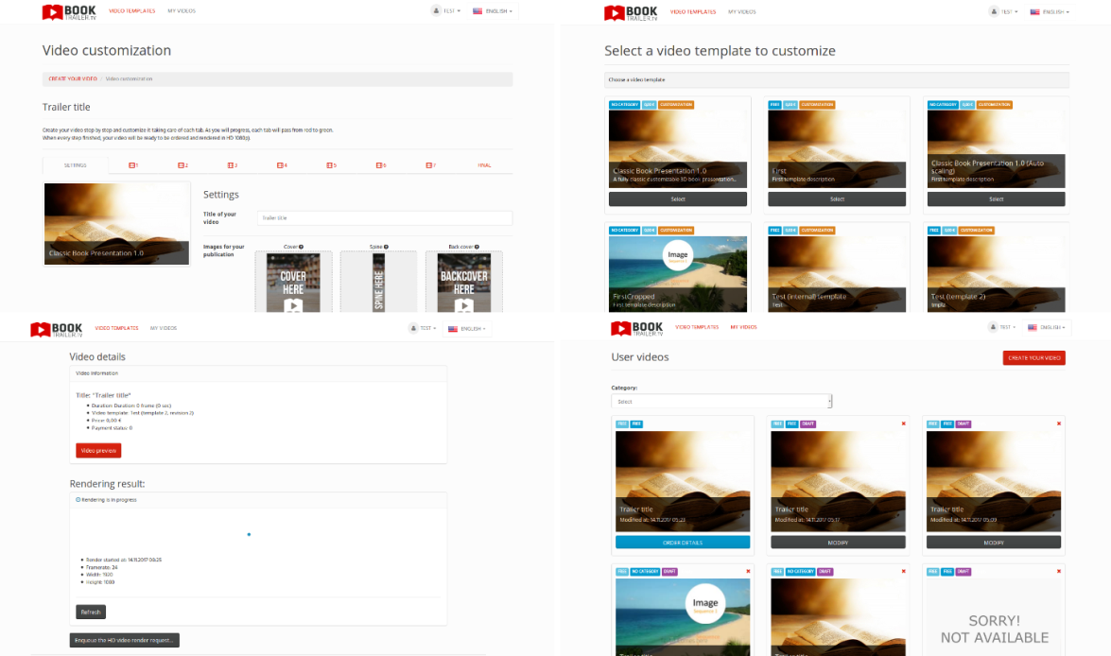  
Рисунок 1 – Общий вид приложения

Выбор реализации решения в виде Web-приложения сделан по следующим причинам [6]:

* Доступность приложения с любых устройств с выходом в интернет и установленным браузером.
* Отсутствие необходимости в дополнительной установке программного обеспечения.
* Высокая скорость разработки.

### Интерфейс пользователя

#### Выбор параметризация шаблона видео

На выбор пользователя представлены шаблоны видеороликов с возможностью предпросмотра. При выборе шаблона пользователь попадает на страницу редактирования. Каждый шаблон состоит из набора последовательных фрагментов и общих настроек. Общие настройки:

* Название
* Обложка книги с трех сторон
* Вид переплета
* Логотип
* Аудио сопровождение
* Фон (изображение или видео)

Пользовательский интерфейс представлен на рисунке 2.

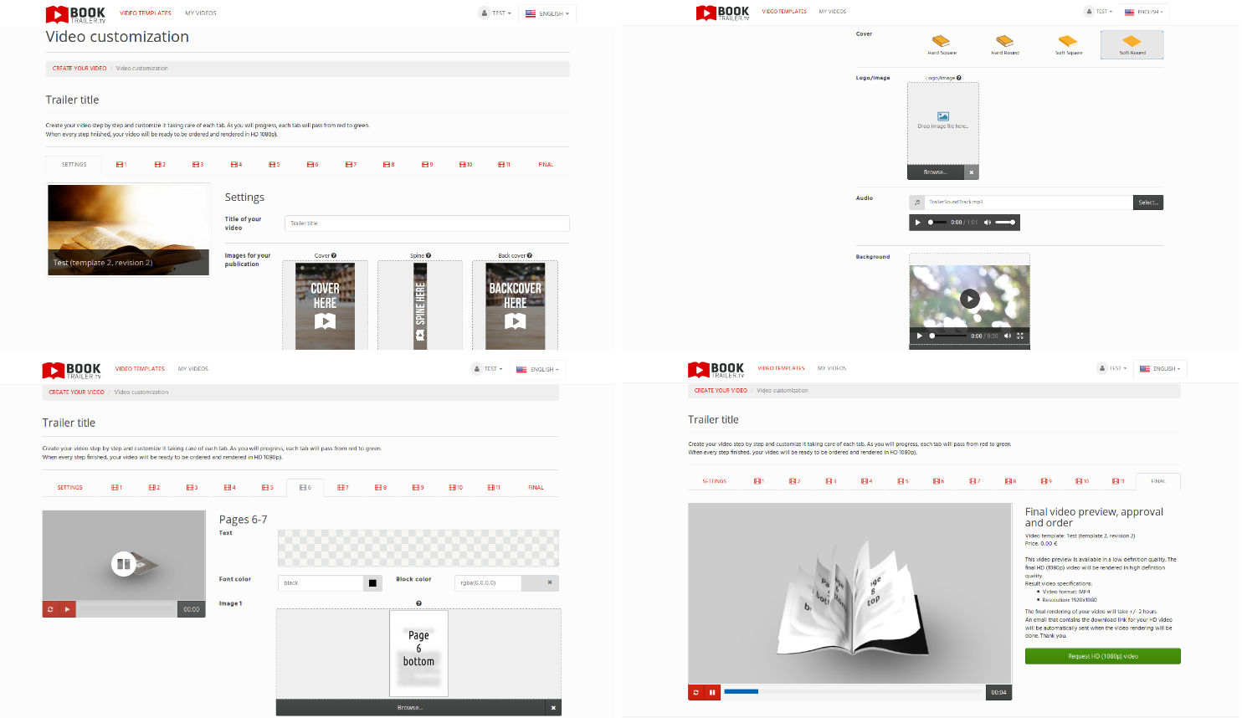  
 Рисунок 2 – Пользовательский интерфейс

Для каждого фрагмента ролика так же настраиваются отдельно [4]:

* Текст в фрагменте
  + Шрифт
  + Цвет
* Изображения страниц

#### Предпросмотр

При завершении редактирования фрагментов пользователю доступен для предпросмотра видеоролик, в котором используются все пользовательские настройки, текстуры, видео и аудио дорожки. Внешний вид представлен на рисунке 2. В личном кабинете пользователя доступны для просмотра, редактирования и скачивания все заказанные им трейлеры.

### Архитектура программной реализации.

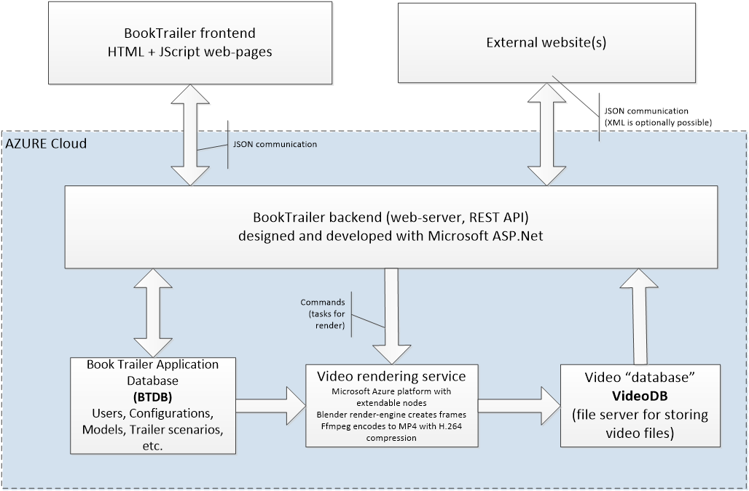  
 Рисунок 3 – Архитектура приложения

Решение реализовано как трехуровневое приложение (рис. 3), что помогает достичь цели, позволяющей использовать ядро веб-сайта для предоставления услуг / функциональности другим сайтам.

1. Уровень интерфейса (веб-сайт) реализует пользовательский интерфейс для клиентов. Он связывается с backend через и через API, предоставляемый приложением ASP.Net.
2. Уровень API, который реализует бизнес-логику и реализуется с использованием Microsoft ASP.Net и публикует REST API для интерфейсных приложений для всех функций.
3. Уровень «база данных» и «рендер ферма» состоит из трех компонентов:

* а. База данных веб-сайта (BTDB) для хранения информации о конкретном сайте, такой как пользовательская (клиентская) информация, сценарии и шаблоны трейлеров, конфигурации клиентских задач, информация о платежах и т. д.  
    
   б. Render - это пакет Microsoft Azure (комбинация узлов с выполняемыми на них задачами) с запущенным визуализатором Blender с параметрами, взятыми из задачи и базы данных (BTDB). С обеспечением настройки пула узлов (компьютеров) для достижения оптимальной производительности с автоматическим расширением, когда это необходимо, и освобождением ресурсов, когда они больше не нужны.  
    
   в. База исходных изображений / видео / аудио и видео файлов результатов (VideoDB), которая хранит загруженные файлы клиентом и видеофайлами и предоставляет их клиенту.

### Используемые технологи

Стек используемых технологий:

1. Microsoft Azure Cloud. Компания Microsoft предоставляет студенческую лицензию[15], по которой дается возможность бесплатно настраивать и загружать веб-приложения в облачный сервис.

2. Microsoft .Net - это бесплатная кросс-платформа с открытым исходным кодом для создания различных приложений, в том числе веб-приложений и сервисов.

3. Microsoft SQL Server используется для размещения реляционной базы данных на основе SQL.

4. Microsoft Entity Framework Code First[7]. Технология используется для создания / изменения структуры базы данных и отношений между объектами базы данных для того, чтобы ускорить и упростить этап разработки баз данных. Данный подход позволяет разработчику сосредоточиться на других аспектах веб-разработки, таких как усовершенствование дизайна пользовательского интерфейса, удобство использования и механизм предварительного просмотра видео.

5. Пользовательский компьютер выполняет рендеринг превью в режиме реального времени с помощью WebGL [3]. Blend4Web[16] бесплатная кросс-платформенная библиотека позволяющая просматривать 3D контент даже на мобильных устройствах.

6. RoslynT4. Позволяет автоматически генерировать код на основе текстовых шаблонов. Генерация кода помогает достичь высокой скорости разработки и увеличивает повторную используемость программного кода [6,9].

## Исследование метода решения

Разработанное решение представляет собой веб-приложение с необходимым набором инструментов создания видеороликов, которые помогают сократить время ожидания перед просмотром превью и предоставляет возможность внесения правок (замена текстур, аудио и т.д.) в реальном времени. Представленное решение также имеет характеристики, описанные в разделе выбора решения:

* Интерфейс воплощает концепцию material design. Редактирование общих настроек трейлера и каждого фрагмента находятся на соответствующих вкладках. Все изменения отображаются в реальном времени в окне предпросмотра. Для каждого шаблона имеется возможность редактирования не только текстур, но и объектов внутри него по заданным свойствам. Доступ к приложению с возможностью редактирования осуществляется с любого компьютера пользователя с поддержкой WebGL [3], для скачивания результата можно использовать любое устройство с доступом в интернет.
* Быстрое получения превью. Предпросмотр доступен сразу после внесения изменений в шаблон.
* Высокая скорость получения конечного результата. Рендеринг осуществляется в облачном сервисе на пуле компьютеров для достижения оптимальной производительности с автоматическим расширением, когда это необходимо, и освобождением ресурсов, когда они больше не нужны.

### Сравнение результата с аналогами

Для сравнение результатов с аналогами используются критерии, приведенные в разделе “Обзор предметной области”. Результаты приведены в таблице 2.

Таблица 2 - сравнения по критериям

|  |  |  |  |  |
| --- | --- | --- | --- | --- |
| Критерий | Дизайнер | Презентация | Самостоятельно | Решение |
| Соответствие ТЗ | + | - | + | + |
| Стоимость | Высокая | Низкая/Бесплатно | Бесплатно | Низкая |
| Скорость | Высокая | Низкая | Очень низкая | Высокая |
| Удобство | Среднее | Среднее | Среднее | Высокое |

В соответствии с рассмотренными аналогами, реализованное решение предоставляет пользователю более быстрый и экономически выгодный способ создания трейлеров книг.

## Заключение

Целью исследования было сокращение времени ожидания рендеринга перед просмотром превью видео и разработка программного решения, которое требовало минимальных затрат времени пользователя с возможностью внесения изменений в текстуры, аудио и видео сопровождение. В процессе исследования был проведен обзор методов создания 3D, проведен анализ необходимого функционала программного решения, реализовано приложение, позволяющее создавать видеоролики по шаблонам. Недостатками решения является ограниченный набор шаблонов на начальном этапе и ограниченность вариантов трейлеров шаблонами. Достоинством является простота создания видео, предпросмотр результата в «реальном времени». Дальнейшими направлениями развития полученного решения является исследование конфигураций пула компьютеров, на котором происходит конечный рендеринг видеороликов, и выбор оптимальных конфигураций, соответствующих требуемым задачам с учетом стоимости и скорости рендеринга.

## Список литературы

1. Jakob Nielsen Designing Web Usability: The Practice of Simplicity. New Riders Publishing Thousand Oaks, CA, USA, 1999. 419с.
2. Aldo Gangemi Ontology Design Patterns for Semantic Web Content, Laboratory for Applied OntologyISTC-CNR, Rome, Italy, 2005. 3729с.
3. Edward Angel, Dave Shreiner Interactive Computer Graphics with WebGL, Addison-Wesley Professional, 2014. 736с.
4. Айзек В. Керлоу Искусство 3D- анимации и спецэффектов, M: Вершина, 2004. 480с.
5. Nick Harrison Code Generation with Roslyn, Apress, Berkeley, CA, 2017. 420с.
6. Huang, Yun, Dobreski, Brian Applying motivational design to support informal learning of universal design for web applications, iSchools,2017. 9с.
7. Design and application of lighting energy consumption monitoring platform based on MVC and entity framework, Zhongming Xie, Huabing He, Yunfei Li, Juncheng Jia, IEEE, 2014
8. Фатхутдинов Р.А. Стратегический маркетинг: Учебник для вузов. 5-е издание, СПб: Питер, 2008. 368 с.
9. Ларионов А.В. Комаров Д.Н. Использование примесей в языке С#, СПб: Издательство политехнического университета, 2016. 49-51с.
10. Microsoft PowerPoint // URL: https://products.office.com/en/powerpoint/ (дата обращения 18.12.17)
11. Prezi // URL: https://prezi.com/ (дата обращения 18.12.17)
12. Book trailers for readers // URL: http://www.booktrailersforreaders.com/ (дата обращения 18.12.17)
13. Blender // URL: https://www.blender.org (дата обращения 18.12.17)
14. 3DS MAX // URL: https://www.autodesk.com/products/3ds-max/overview/ (дата обращения 18.12.17)
15. Microsoft Azure // URL: http://contests.techdays.ru/studentazure/ (дата обращения 18.12.17)
16. Blend4web // URL: https://www.blend4web.com/ru/ (дата обращения 18.12.17)